基于CARSI的数据库访问方式
为满足大家校外访问学术资源的需求，开通基于CARSI的电子资源校外访问方式，大家可以直接使用我校统一身份认证账号登录，不受校园网IP地址限制，随时随地浏览和下载文献。
1. Science Direct(Elsevier)数据库
第一步：使用非校园IP地址打开浏览器，输入https://www.sciencedirect.com/ ,点开右上角图标，选择“sign in”进入，随后点选“通过您的机构登陆”。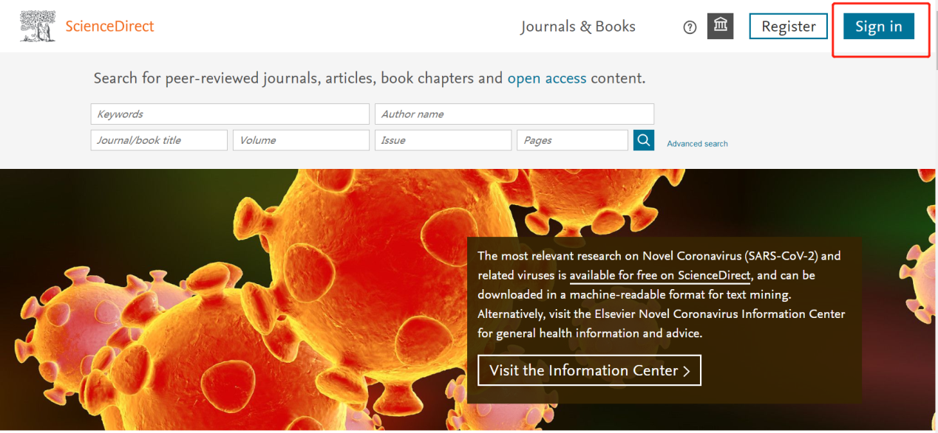
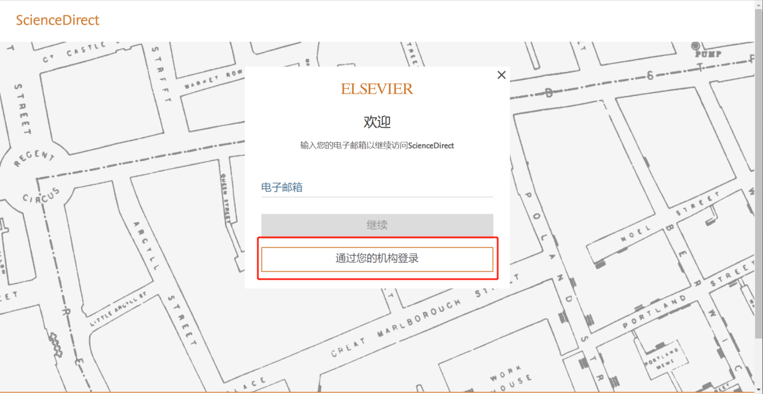
第二步：在“查找您的机构”下方输入学校英文名称“Zhongnan University of Economics and Law”，选择“继续”。
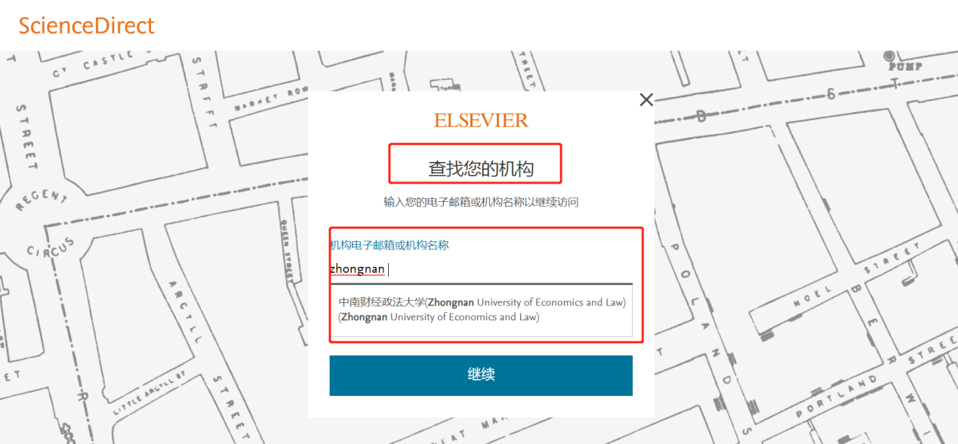
第三步：点选“通过中南财经政法大学”，进入我校统一身份认证登录界面，输入账号和密码，登录成功后即可使用。
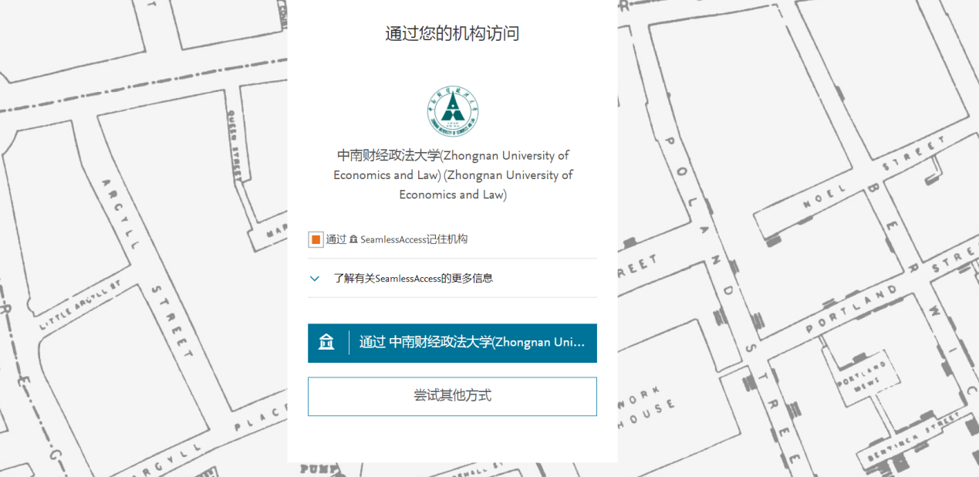
2、Web of Science （WOS平台，包含SCIE,SSCI,A&HCI,JCR和Incites）数据库
第一步：使用非校园IP地址打开浏览器，输入网址www.webofknowledge.com ，在右侧“机构登录”下，选择机构“CHINA CERNET Federation”。
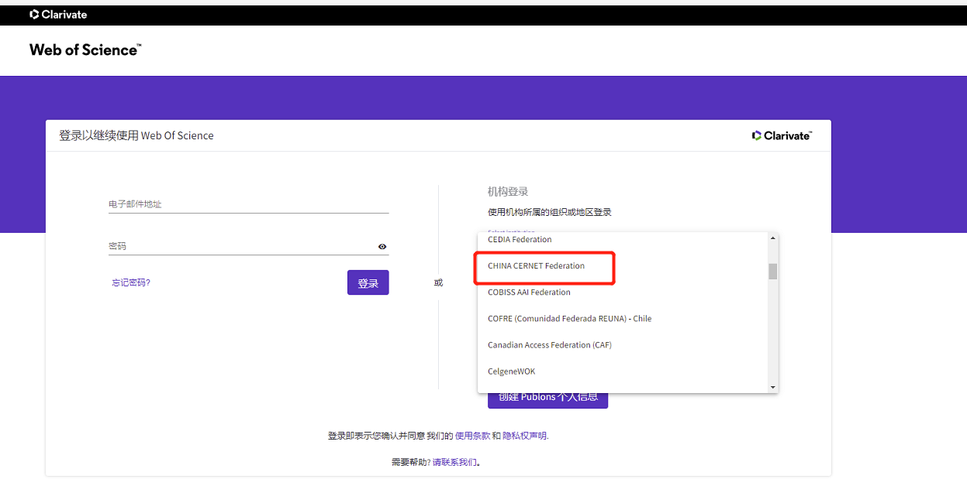
第二步：进入教育网联邦认证与资源共享CARSI页面，在学校列表找到并选择“中南财经政法大学”。
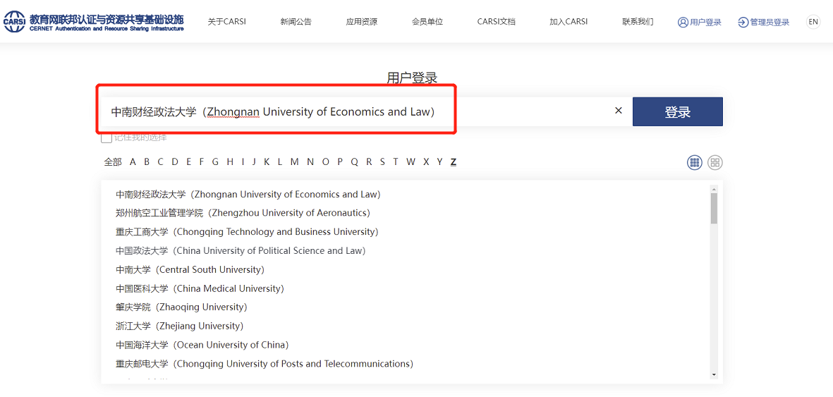
第三步：进入我校统一身份认证登录界面，输入账号和密码，验证成功后进入Web of Science。
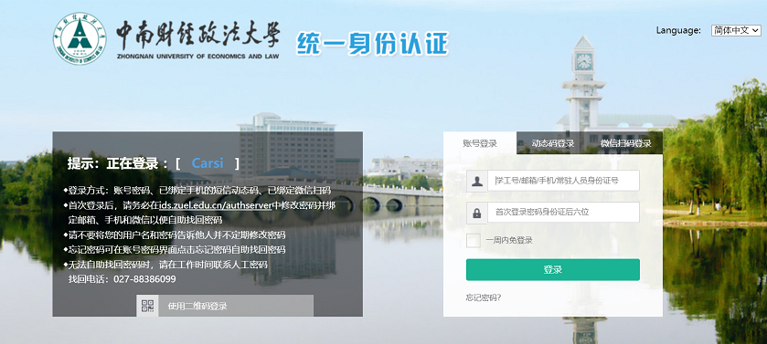
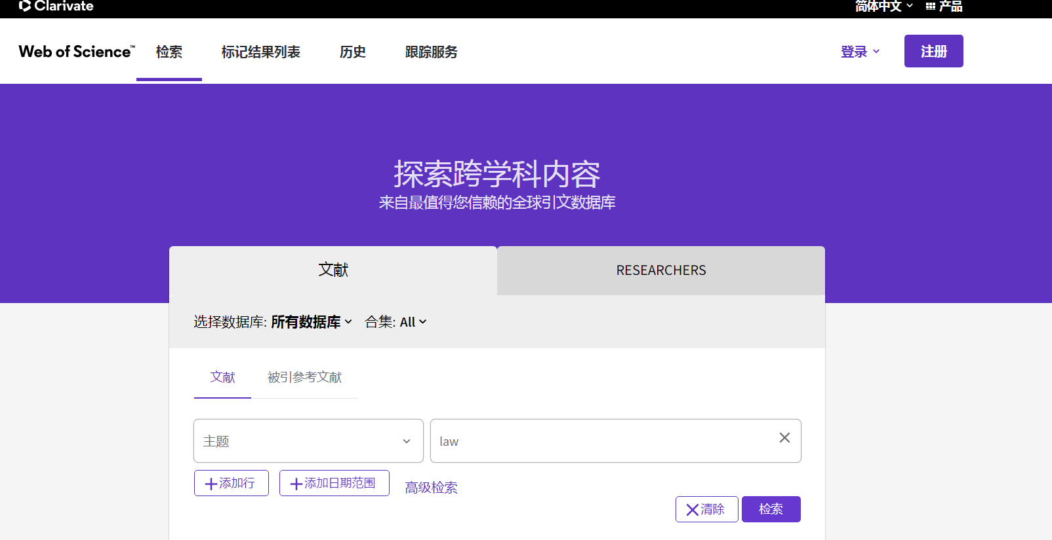
3. ABI/INFORM Collection商业经济管理全文期刊数据库
点击登录链接https://search.proquest.com/?accountid=88331 ，非校园IP地址就可以定位到我校的统一身份认证页面，输入账号密码，即可登录使用。
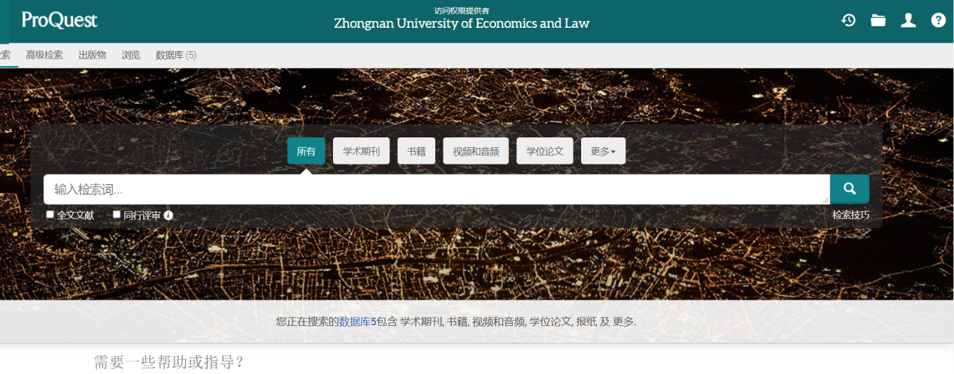
4. Emerald管理学期刊数据库
第一步：使用非校园IP地址打开浏览器，登录Emerald平台www.emerald.com ，进入Emerald主页，点击右上角“Login”。
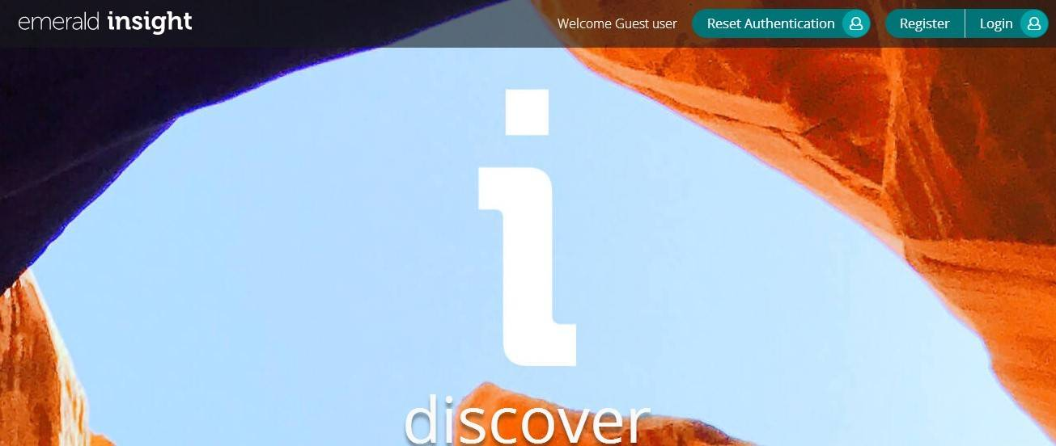
第二步：点击左侧“Access Through your institution”。
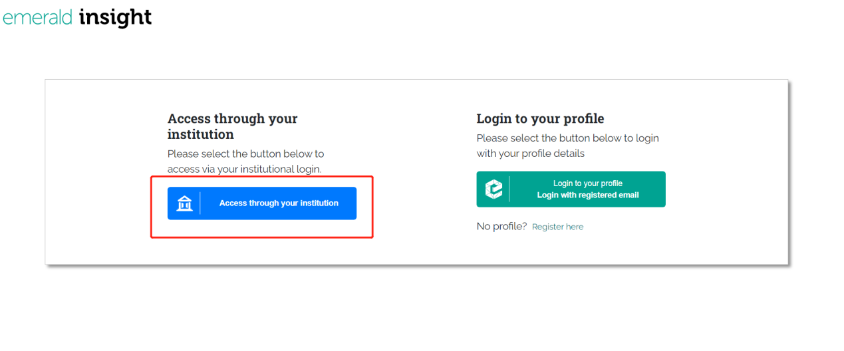
第三步：在“Find Your Institution”下输入学校英文名称“Zhongnan University of Economics and Law”，并点击。
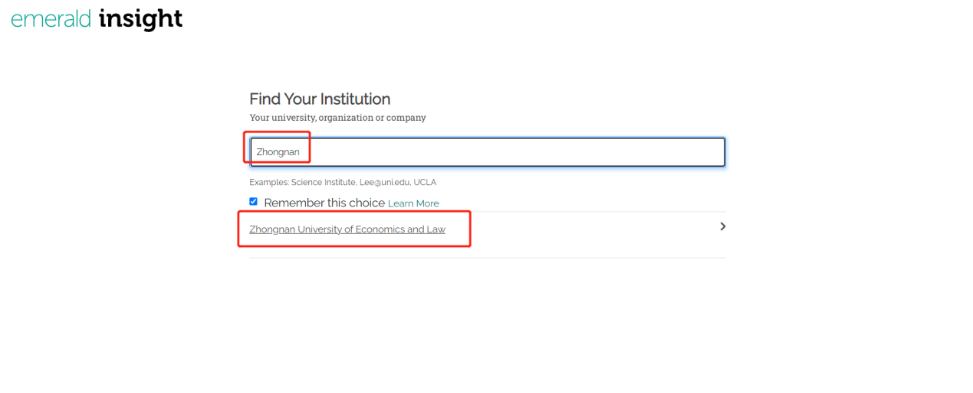
第四步：进入我校统一身份认证登录界面，输入账号和密码，验证成功后即可登录使用。
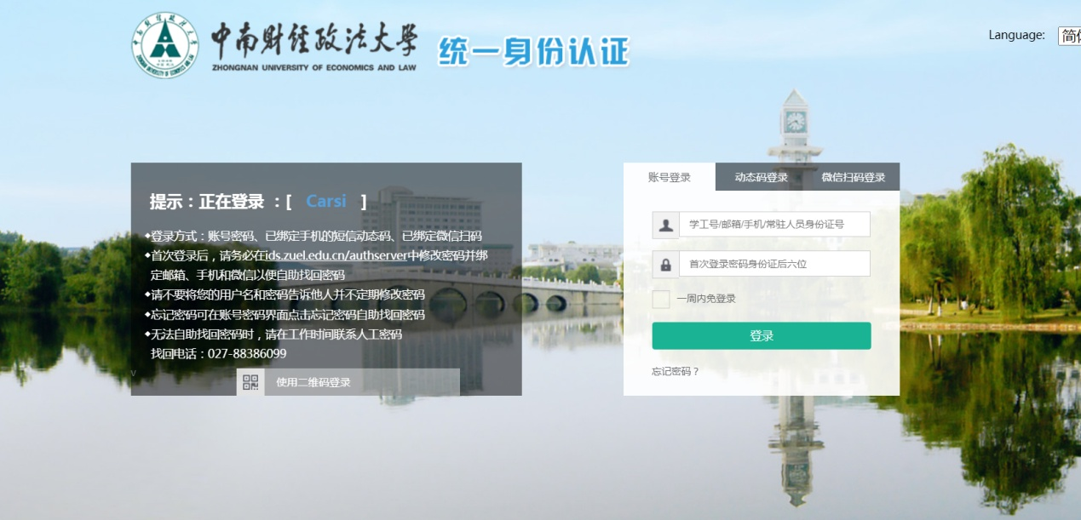
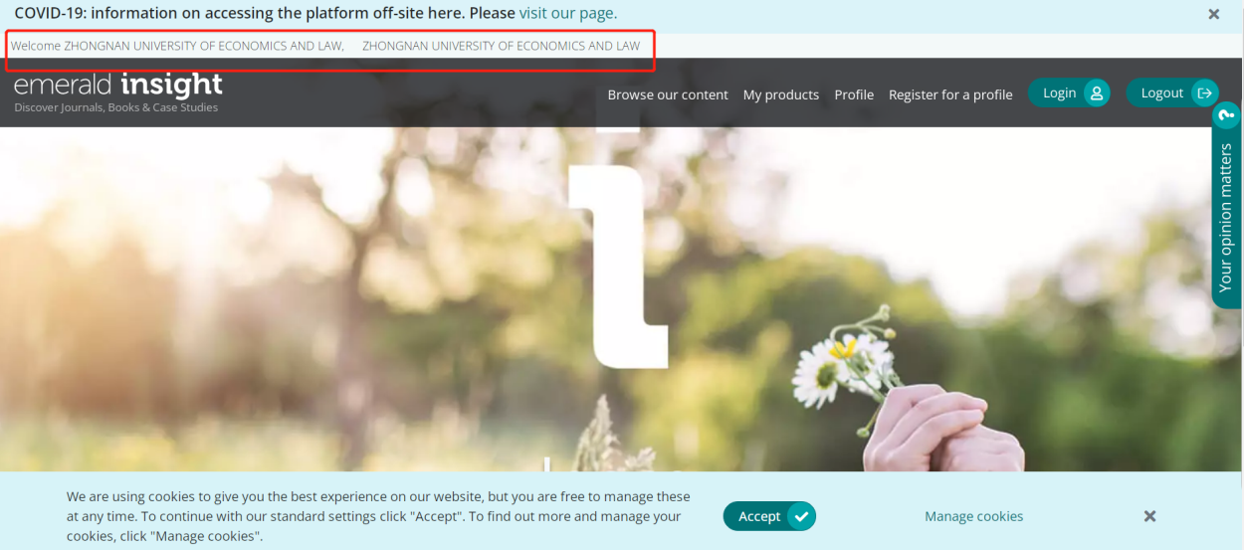
5. EBSCO系列数据库（包含ASC+BSC全文期刊库； EBSCO 美国心理学会期刊图书数据库APA；EBSCO 美国经济学会经济学全文数据库Econlit with Full Text）
使用非校园IP地址打开浏览器，点击以下登录链接，https://search.ebscohost.com/login.aspx?authtype=ip,shib&;custid=s9328018
在“select your region or group”中选择“China Cernet Federation”，再选择“Zhongnan University of Economics and Law”， 非校园IP地址就可以定位到我校的统一身份认证页面，输入账号密码，即可登录使用。
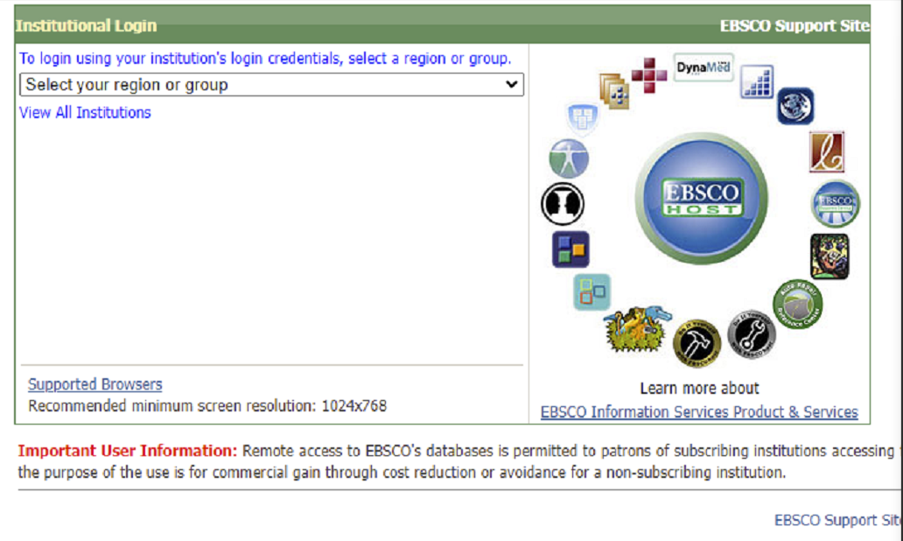
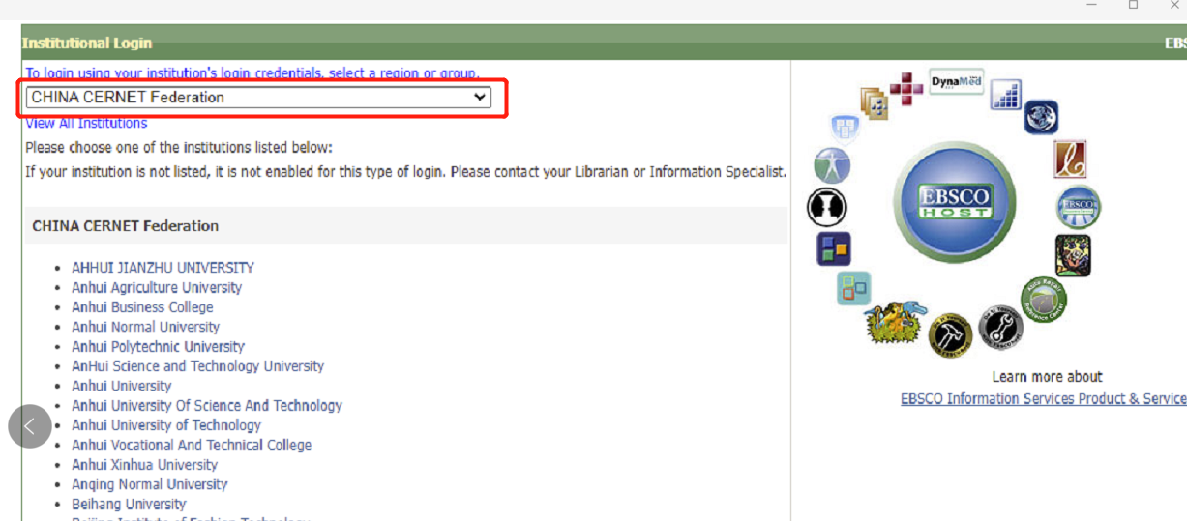
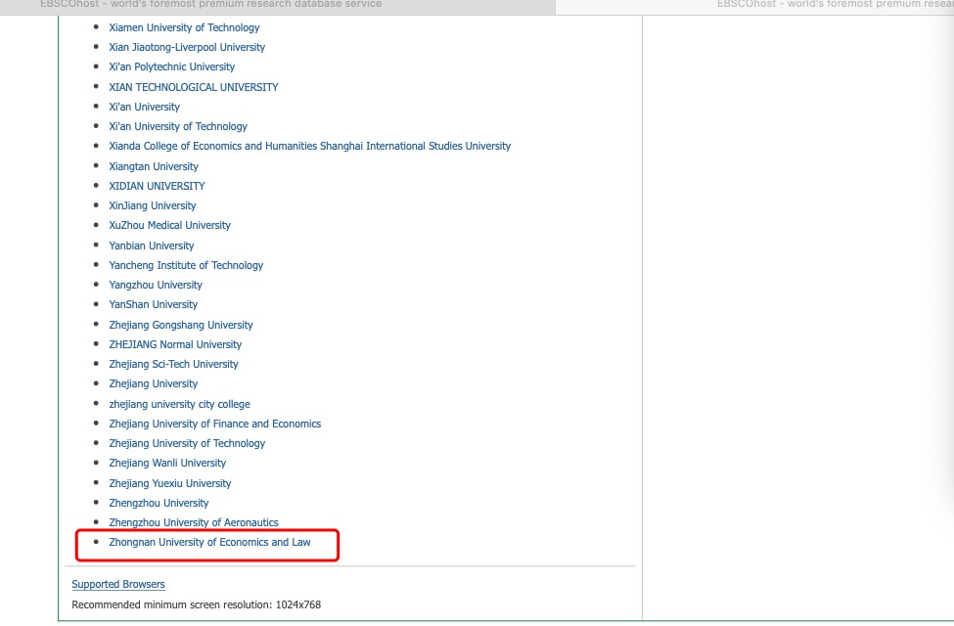
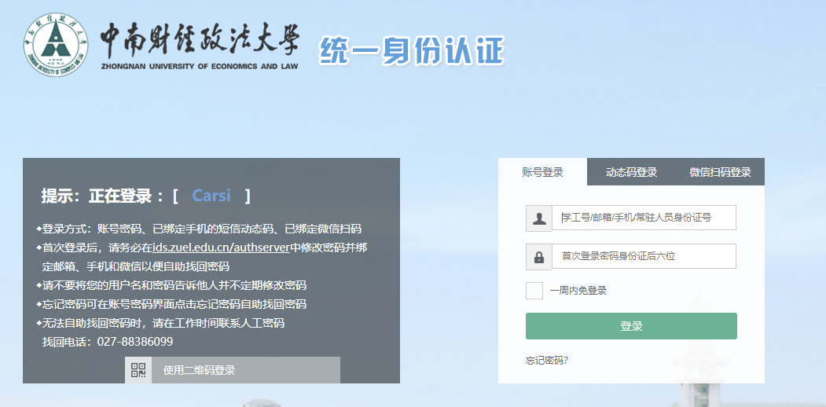
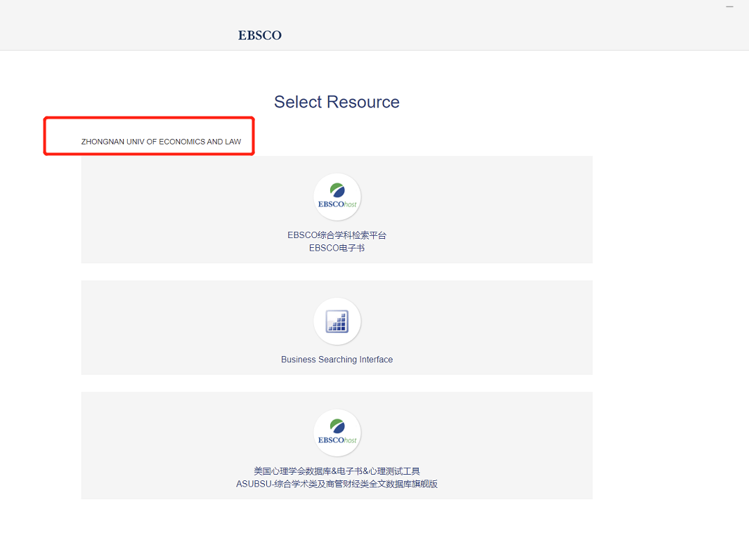
6. Taylor & Francis ST&SSH期刊数据库
第一步：使用非校园IP地址打开浏览器，登录网址http://www.tandfonline.com/ ，点击网页右上角“Login”进入登录页面。
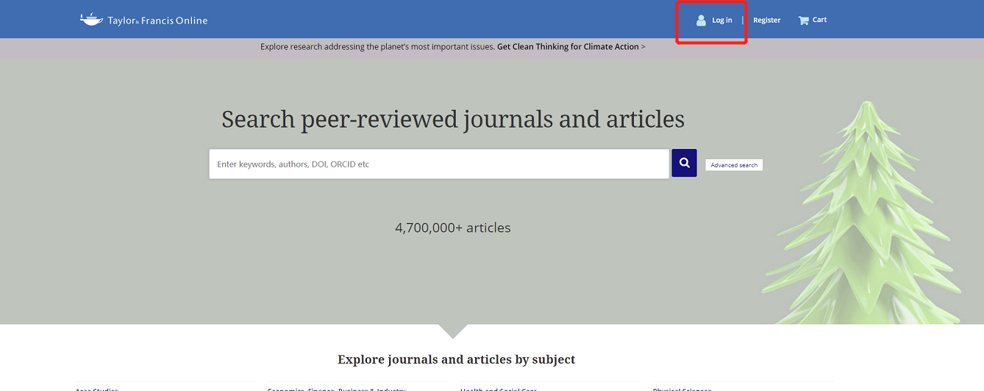
第二步：在登录页面“Log in via your institution”下点选择“Access through your institution”。
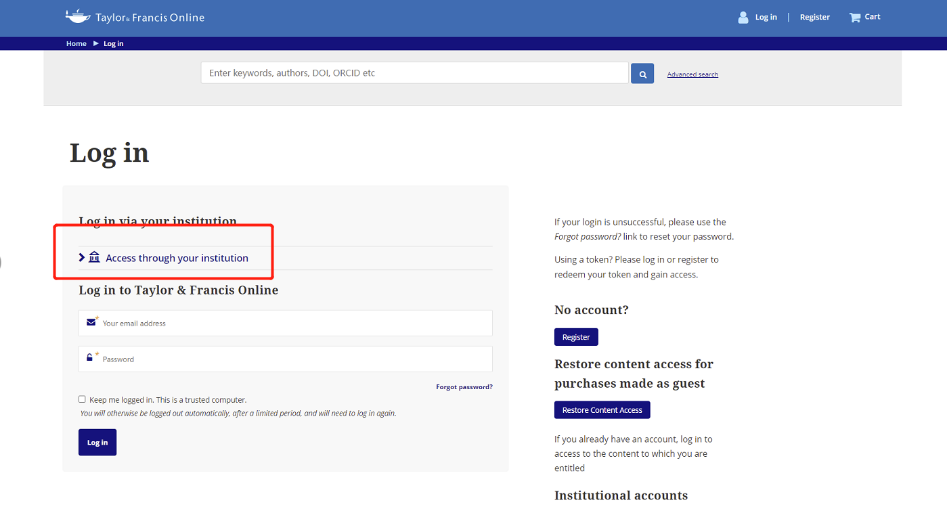
第三步：在“Select your Institutions”中输入学校英文名称“Zhongnan University of Economics and Law”。
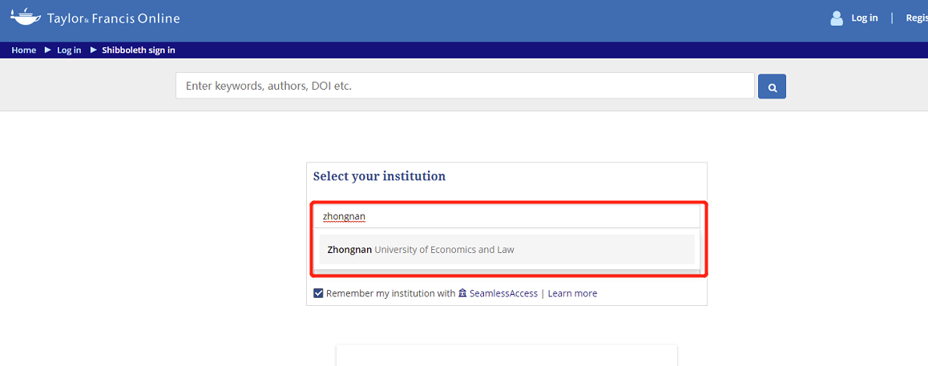
第四步：进入我校统一身份认证登录界面，输入账号和密码，验证成功后，即可访问Taylor & Francis数据库资源。
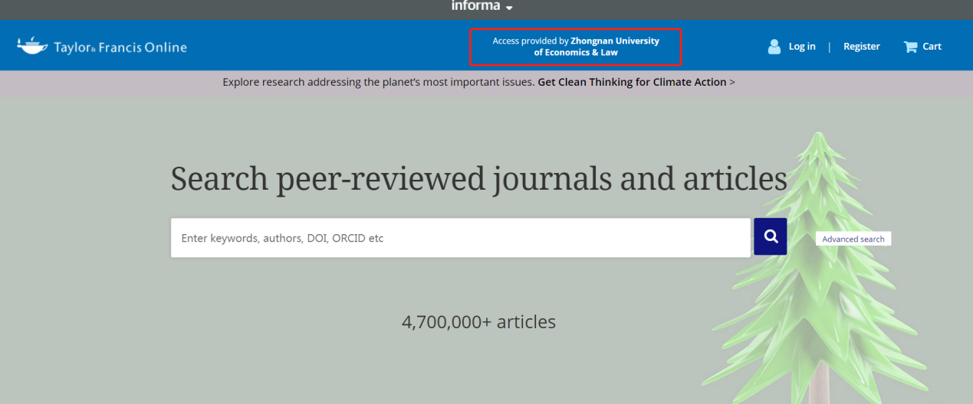
7. GALE系列数据库
使用非校园IP地址打开浏览器，通过网址https://www.cengageasia.com/gale/carsi/institutions.htm，查阅我校的GALE资源登陆链接。找到“中南财经政法大学”以后点击相应链接登陆，进入我校统一身份认证登录界面，输入账号和密码，验证成功后，即可访问。
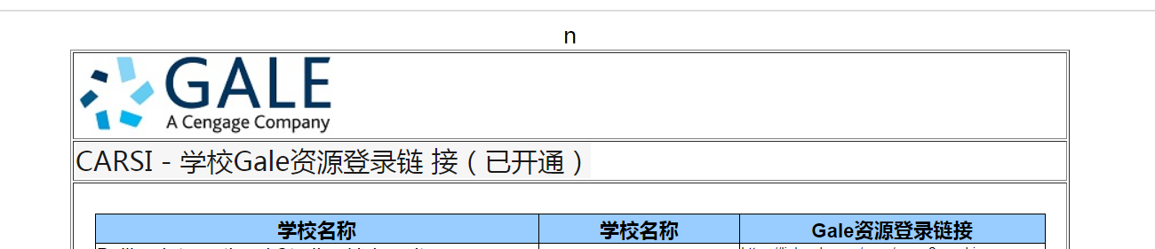
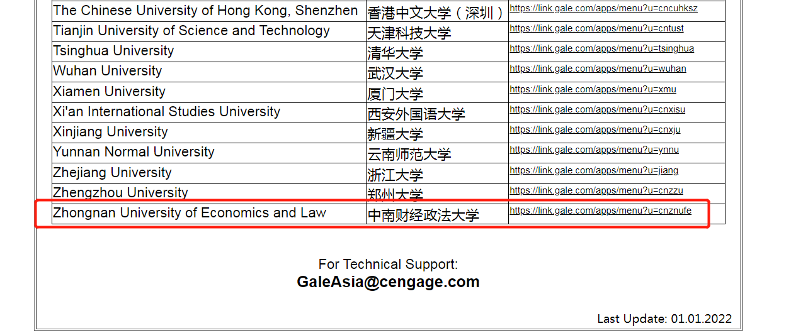
8. 维普知识资源系统（中文期刊服务平台）
第一步：使用非校园IP地址打开浏览器，登录网址http://qikan.cqvip.com/，点击页面右上角“登录”按钮，进入登录界面，选择“账号登陆--CARSI馆外登录”按钮。
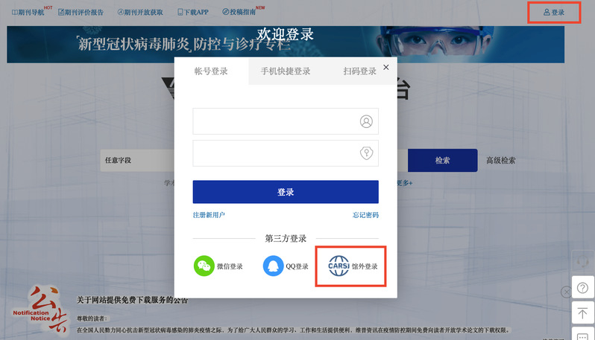
第二步：进入教育网联邦认证与资源共享CARSI页面，选择或直接输入“中南财经政法大学”，点击确认。
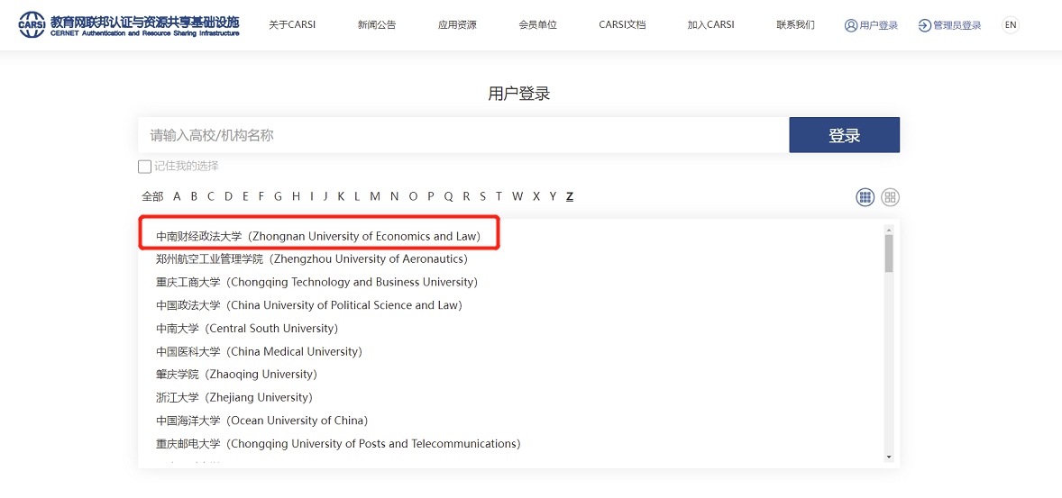
第三步：进入我校统一身份认证登录界面，输入账号和密码。验证成功后，即可访问维普知识资源系统（中文期刊服务平台）。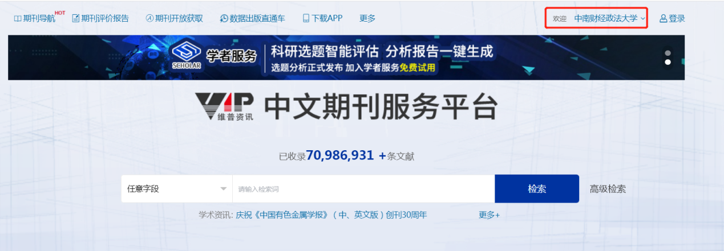
9. RESSET金融研究数据库
使用非校园IP地址打开浏览器，登录网址http://db.resset.com，选择“CARSI平台登录”，进入教育网联邦认证与资源共享CARSI页面，选择或直接输入“中南财经政法大学”，点击确认。进入我校统一身份认证登录界面，输入账号和密码。验证成功后即可访问。
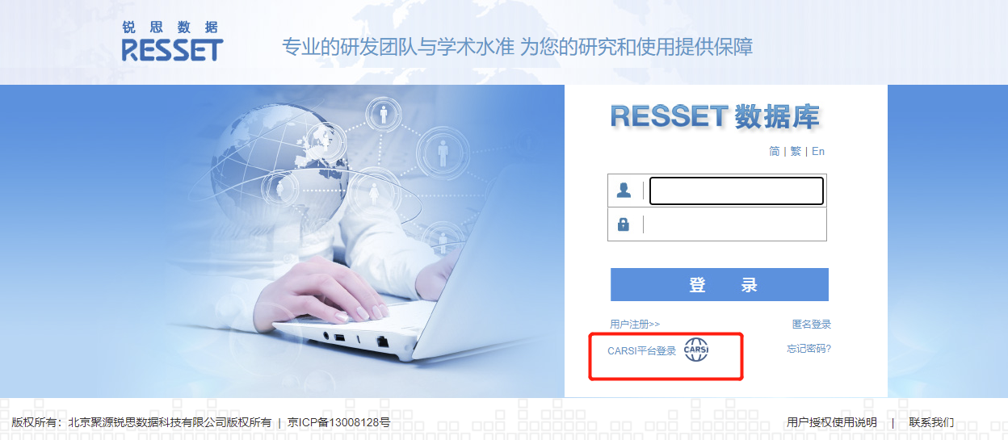
10. 人大“复印报刊资料”数据库
使用非校园IP地址打开浏览器，点击登录https://www.rdfybk.com/，选择右上角的“CARSI”, 进入教育网联邦认证与资源共享CARSI页面，选择或直接输入“中南财经政法大学”，跳转至我校统一身份认证界面，输入自己的统一身份认证账号，验证成功后即可访问。
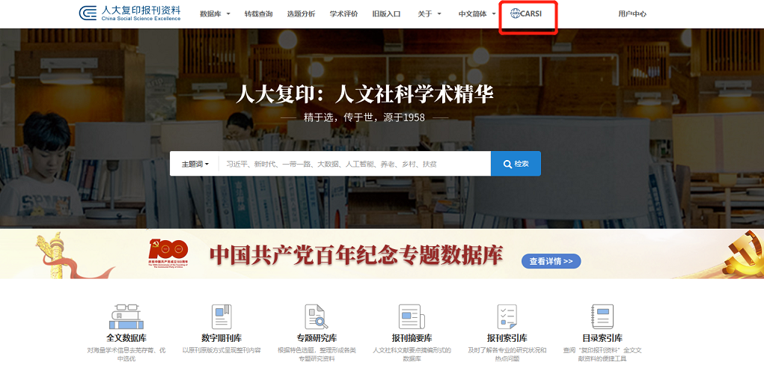
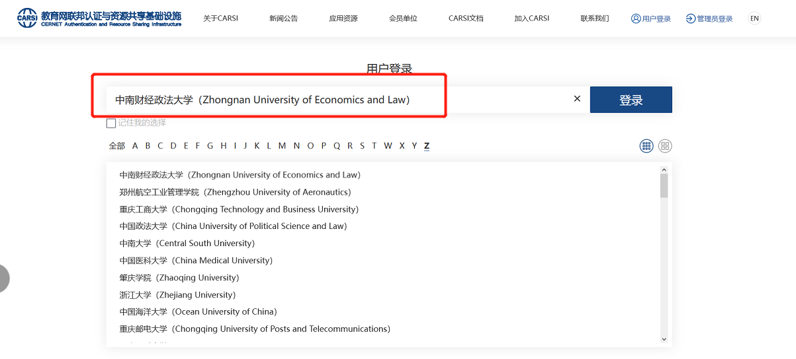
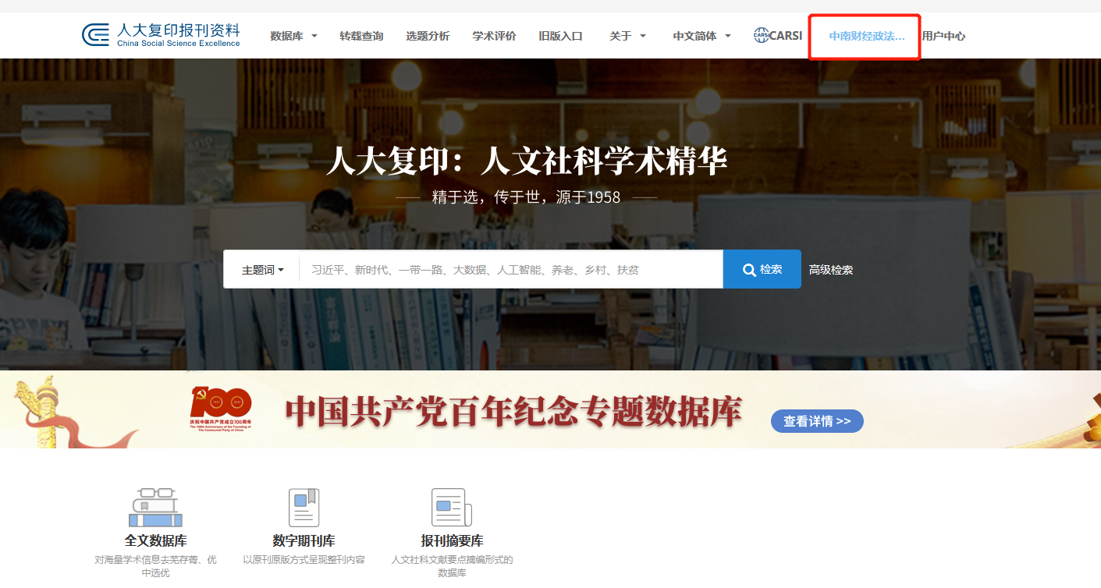
11. 万方数据资源系统
使用非校园IP地址打开浏览器，点击登录https://fsso.wanfangdata.com.cn/wayf，进入教育网联邦认证与资源共享CARSI页面，选择或直接输入“中南财经政法大学”，跳转至我校统一身份认证界面，输入自己的统一身份认证账号，验证成功后即可访问。
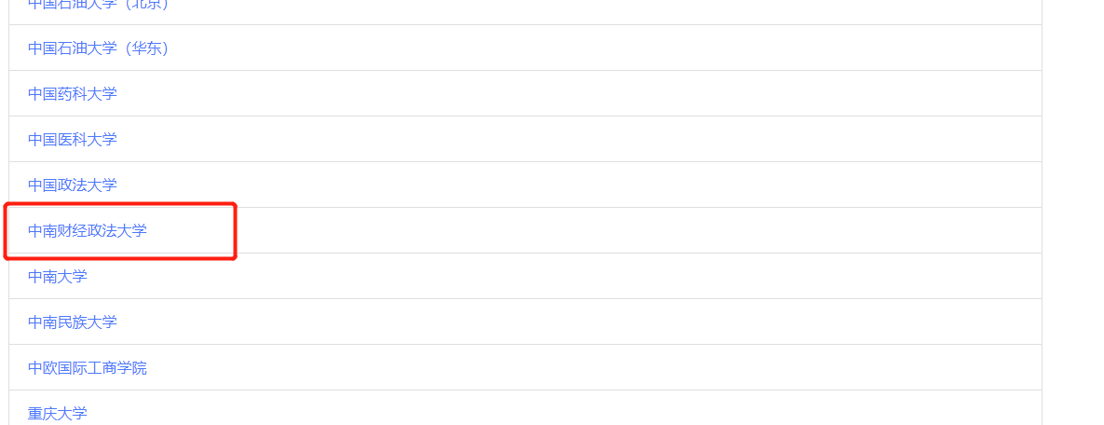
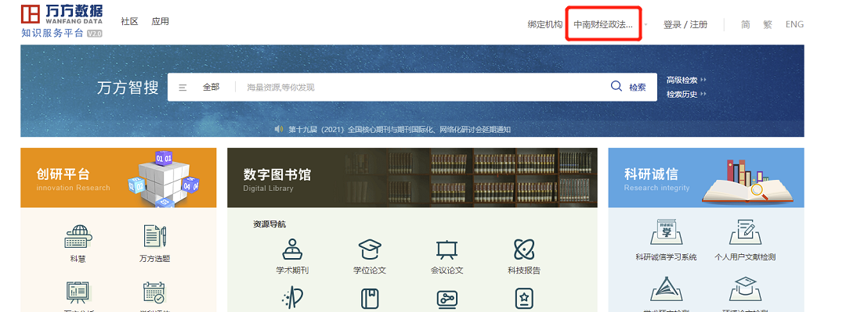
12. 台湾学术文献数据库
使用非校园IP地址打开浏览器，点击http://www.airitilibrary.cn，选择“CARSI登陆”，进入教育网联邦认证与资源共享CARSI页面，选择或直接输入“中南财经政法大学”，跳转至我校统一身份认证界面，输入自己的统一身份认证账号，验证成功后即可访问。
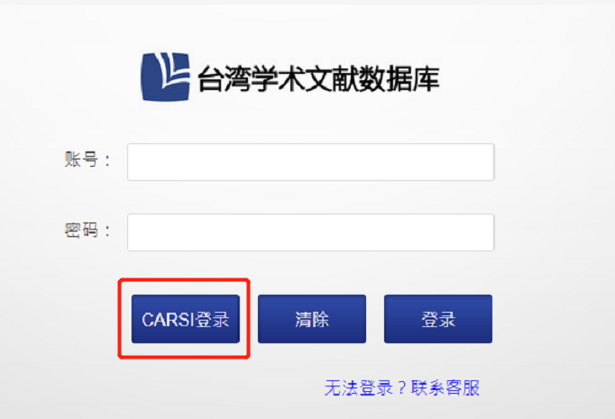
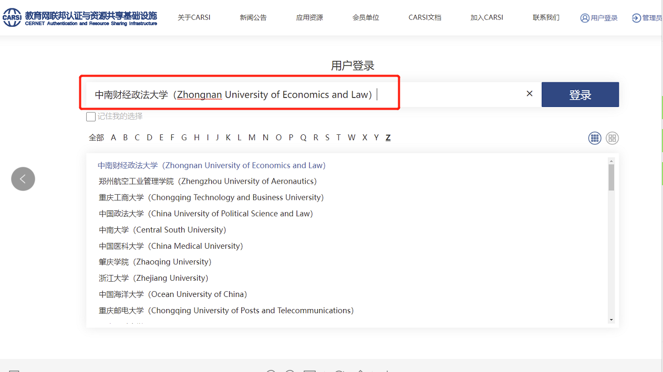
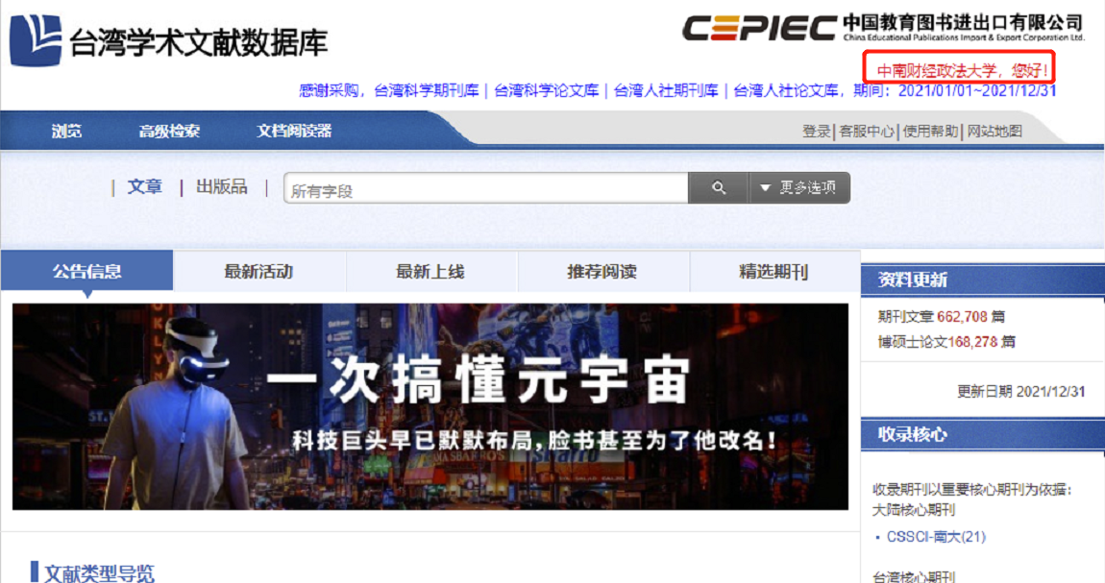
13. 起点考试网
使用非校园IP地址打开浏览器，打开起点考试网主页www.qdexam.com, 点击右上角的“登陆”，在登陆界面选择“CARSI登录”，进入教育网联邦认证与资源共享CARSI页面，选择或直接输入“中南财经政法大学”，跳转至我校统一身份认证界面，输入自己的统一身份认证账号，验证成功后即可访问。
